KOCHANI RODZICE! KOCHANE BIEDRONECZKI!
Zadania na tydzień 15. 06. - 19. 06.

Temat tygodnia: Wakacje.

Kochane Biedroneczki. Nie wiem czy wiecie, że już niedługo będą wakacje. To właśnie o nich będziemy rozmawiać w tym tygodniu. Lubicie podróżować? Mam nadzieję, że tak, dlatego na początek, by sprawdzić waszą wiedzę na temat środków transportu, przygotowałam kilka zagadek. Powodzenia!
1.Zagadki
Składa się z wagonów i lokomotywy,
Podróż nim to prawie same pozytywy.
Bezpieczny i szybki, gdy po torach gna.
Każdy z was na pewno już odpowiedź zna. (pociąg)

Pojazd, co ma cztery koła,
Długą drogę przebyć zdoła.
Co zapewnia nam wygodę,
nazywamy… (samochodem)

To maszyna do latania.
Śmigło silnik uruchamia.
Skrzydła niosą go po niebie.
Co to jest? Ja pytam Ciebie. (samolot)

Mknie przez miasto i jest duży,
Pasażerom swoim służy.
Skasuj bilet kiedy wsiądziesz,
będzie miejsce, to usiądziesz.
eszcze tylko podpowiadam,
Każdy numer swój posiada. (autobus)

Na siodełku sobie siedzisz, no i pedałujesz,
dzięki niemu długi dystans szybko pokonujesz.
Możesz jeździć nim po górach oraz po ulicy,
umieszczamy na nim dzwonek – gdzieś na kierownicy. (rower)

Samolotem, pociągiem, samochodem czy rowerem? Którym środkiem transportu chcielibyście podróżować w tym roku? Macie już jakieś pomysły?
Ja często podróżuję pociągiem. Zobaczcie sami.
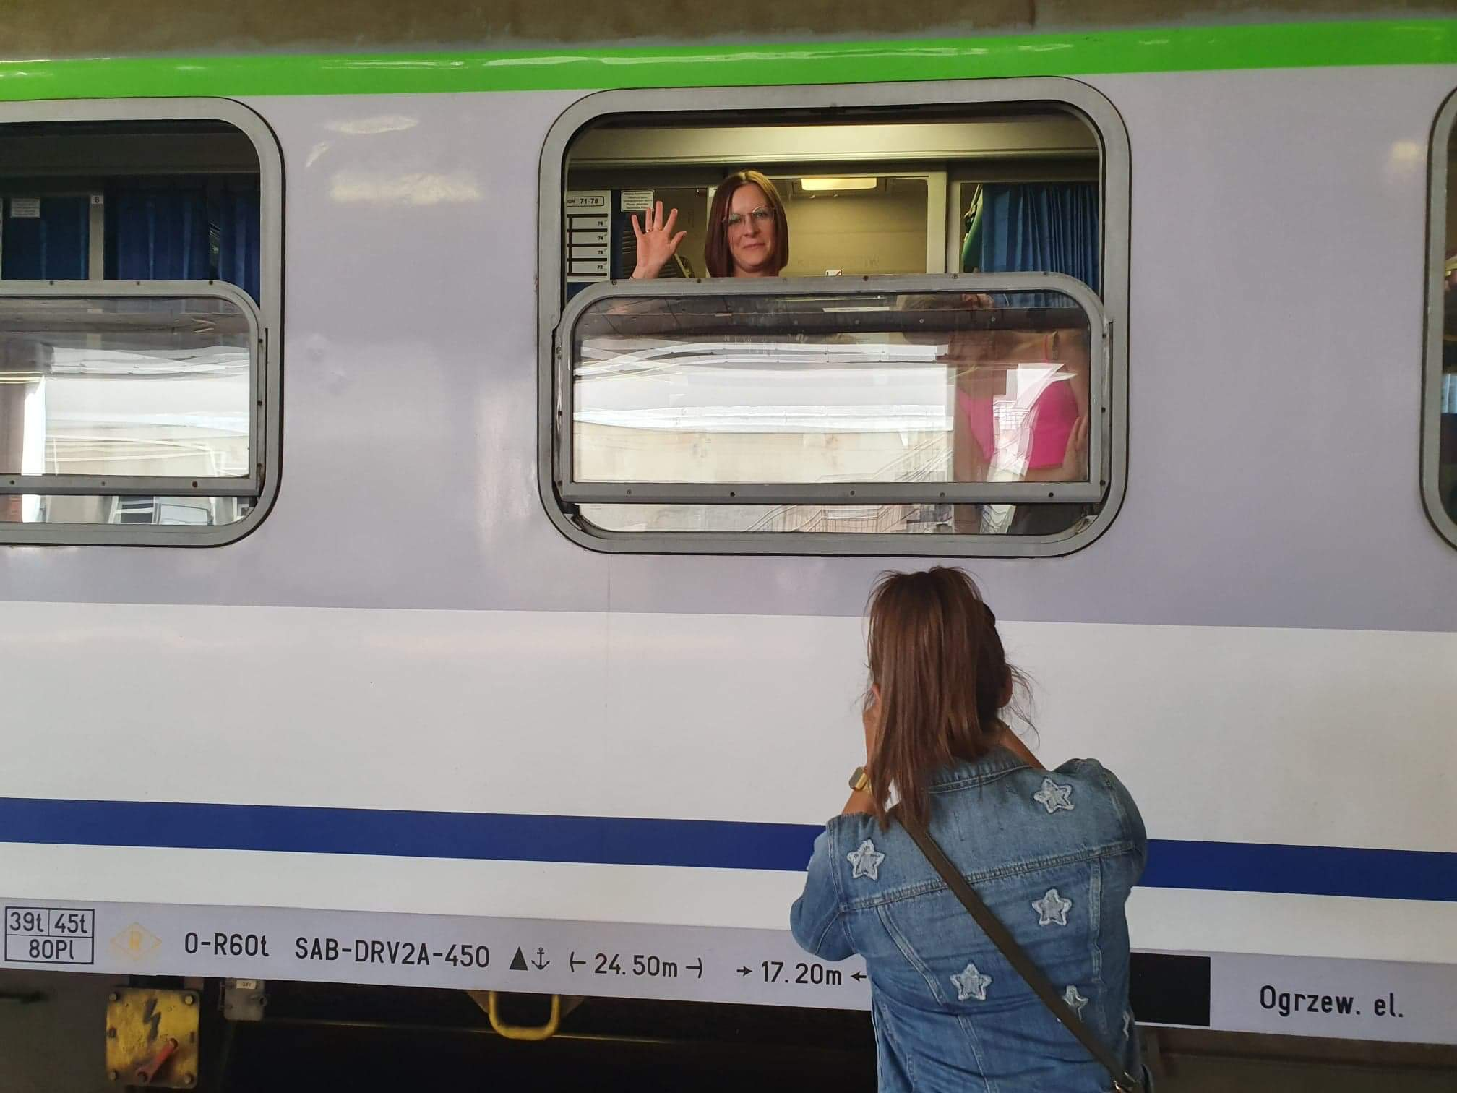

Czy już wiecie, gdzie pojedziecie w tym roku na wakacje? Posłuchajcie opowiadania o dzieciach z przedszkola w Karczemkach. Jeśli będziecie uważnie słuchać, dowiecie się, gdzie w tym roku na wakacje pojedzie Wasz Tup
2.Opowiadanie.
Od kilku tygodni było bardzo gorąco. Zbliżały się wakacje i następnego dnia miał się odbyć pożegnalny piknik. Wszystkie rozmowy w przedszkolu w Karczemkach kręciły się teraz wokół podróży i plecaków. Hania ciągle mówiła, że w poniedziałek pojedzie z rodzicami nad morze. Tup słuchał opowieści o morzu z ogromnym zainteresowaniem.
– Ale jakie jest to morze? – pytał.
– Taka woda wielka – Julka wzruszała ramionami, bo jak dokładnie opowiedzieć, co to jest morze.
– Nad morzem zbiera się muszle – wtrącił się Michał.
– I kiedy się przyłoży ucho do muszli, to w niej, w środku, szumi morze.
– Naprawdę? – nie mógł uwierzyć Tup. – W muszli jest woda?
– Nie – dołączył do rozmowy Kuba. – Muszle po prostu zapamiętują, jak szumi morze i potem to powtarzają każdemu do ucha.
– A pani Marta mówiła, że to krew pulsuje w czasce i odbija się echem od ścianek muszli – powiedział Samuel.
– E tam – Matylda wachlowała się książeczką do kolorowania. – Chodzi o to, żeby pływać w wodzie. Żeby nie było tak gorąco.
– Pływać? To jest trudne – zainteresował się Tup.
– Jak się ma rękawki, to jest łatwiutkie.
– Chciałbym jechać nad morze – westchnął Tup.
– Jedź z nami – zaproponowała Hania. – Zapytam rodziców, czy możesz, a ty zapytaj swoich.
Tup przystanął oszołomiony.
– Myślisz, że twoi rodzice zgodziliby się? A jeśli będą się bali, że będę niegrzeczny? Może im powiedz, że jestem najgrzeczniejszym zającem w przedszkolu.
– Przecież jesteś jedynym zającem w przedszkolu – roześmiał się Felek.
– Ale najgrzeczniejszym – zaznaczył Tup.
Następnego dnia okazało się, że ani rodzice Hani, ani Tupa nie mają nic przeciwko wspólnej wyprawie nad morze.
Tup nie mógł się skupić na śpiewaniu pożegnalnych piosenek, chciał jak najszybciej zobaczyć morze i znaleźć muszle.
– Musimy tylko, Tupku, kupić ci jeszcze kąpielówki – powiedziała Tereska – Żebyś mógł pływać.
– Będziesz pływał zającem? – zainteresowała się Sophia.
– Jeśli można żabką i pieskiem, to pewnie i zającem – śmiał się Nolan.
Ostatnią piosenkę śpiewali Tomek z Alicją, a potem Pani Marta życzyła wszystkim miłych wakacji, szczególnie tym, którzy pierwszy raz w tym roku zobaczą góry albo morze. I wszyscy ściskali się na pożegnanie.
– Do widzenia, przedszkole – powiedział Tup, wychodząc z mamą. – Kiedy wrócę tu jesienią, będę już Tupem, który pływał w morzu i słuchał, co szumi w muszli.
– I nie będziesz już w grupie „Biedronek”, tylko „Sówek” – powiedziała Iza.
– Tak jak my wszyscy – dodał Franek.

Jakie dobre rady macie dla Tupa, by jego wakacje nad morzem były bezpieczne?
Czy wiecie o czym powinien pamiętać Tup i o czym Wy też musicie pamiętać wyjeżdżając na wakacje?
Posłuchajcie uważnie piosenki ZoZi pt. „Bezpieczne wakacje”.
3.Piosenka.
https://www.youtube.com/watch?v=W4RHyjQLfCM

4.Góry, morze, jezioro, las… Czy już wiecie, gdzie spędzicie tegoroczne wakacje? Ja lubię spędzać wakacje nad jeziorem. Urodziłam się i wychowałam w Olecku – to małe miasteczko leżące w północno-wschodniej części Polski (na terenie zwanym Mazurami). Już Wam kiedyś pokazywałam to miejsce na mapie. Pamiętacie? Mazury uważane są za jeden z cudów natury, zwane są też Krainą Wielkich Jezior Mazurskich. Można tam spotkać żeglarzy i kajakarzy, a także miłośników ciszy i spacerów po lesie. To niezwykle zielone tereny. Dlatego lubimy z moją rodziną tam spędzać czas. Zobaczcie sami co jeszcze lubimy robić na Mazurach

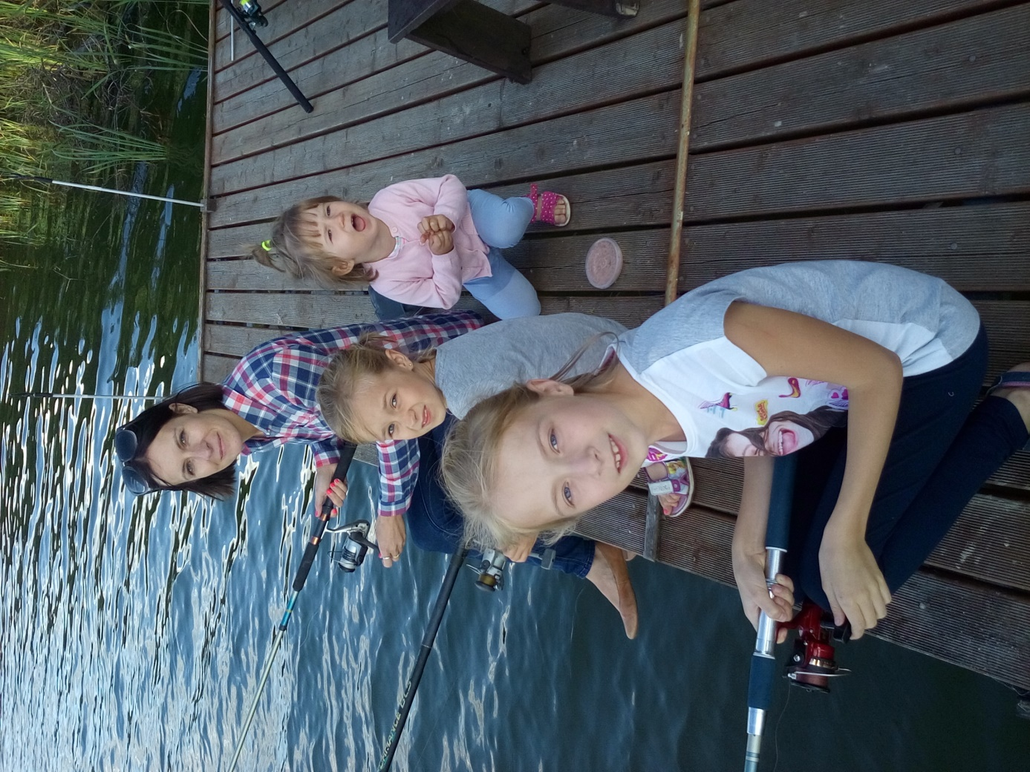
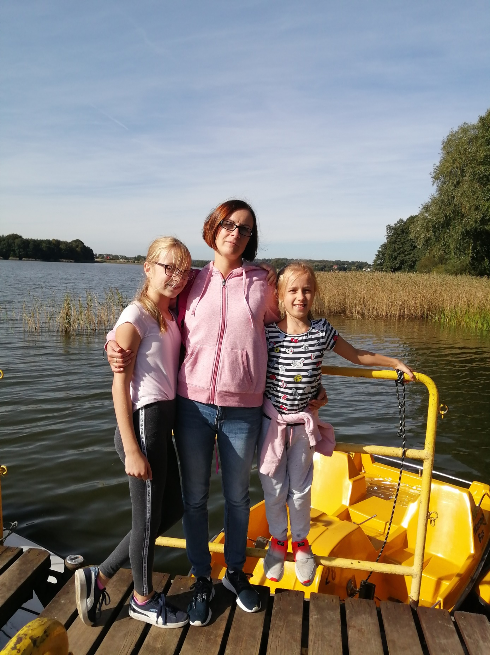
Będąc na Mazurach często pływamy rowerem wodnym lub kajakami .

Oczywiście lubimy też nasze Polskie Morze Bałyckie.
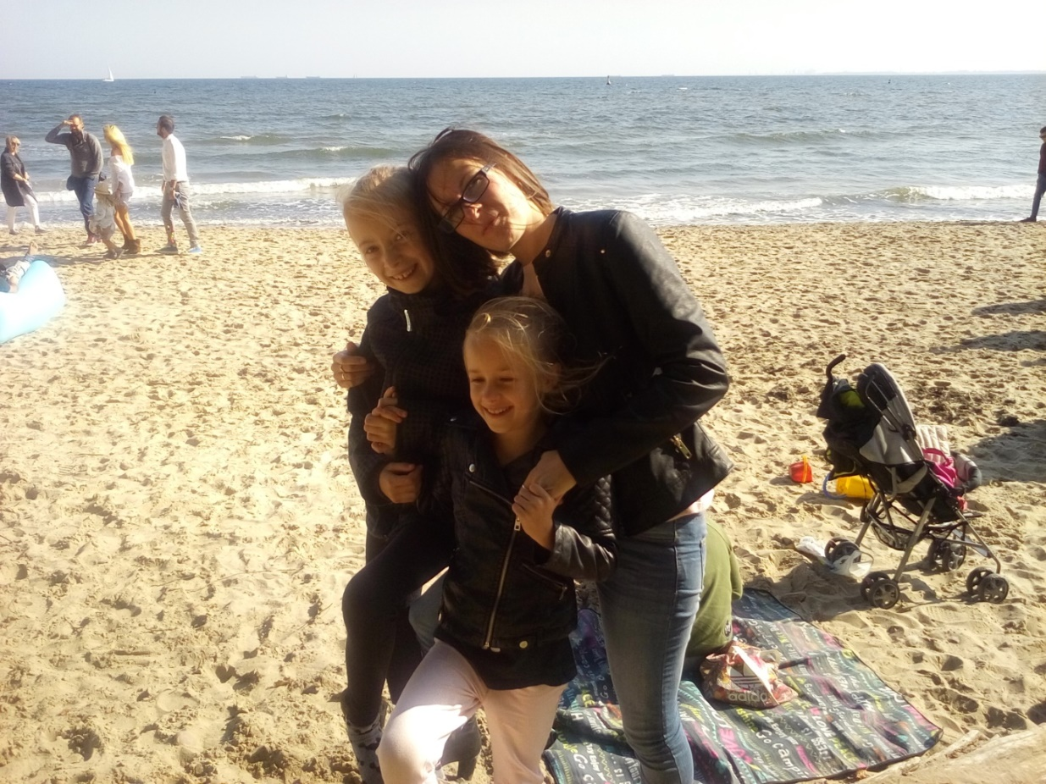
Pamiętacie „Mapę Mojego Serca”? Na tej mapie znalazł się też las – bardzo lubię spacery po lesie i zbieranie grzybów.
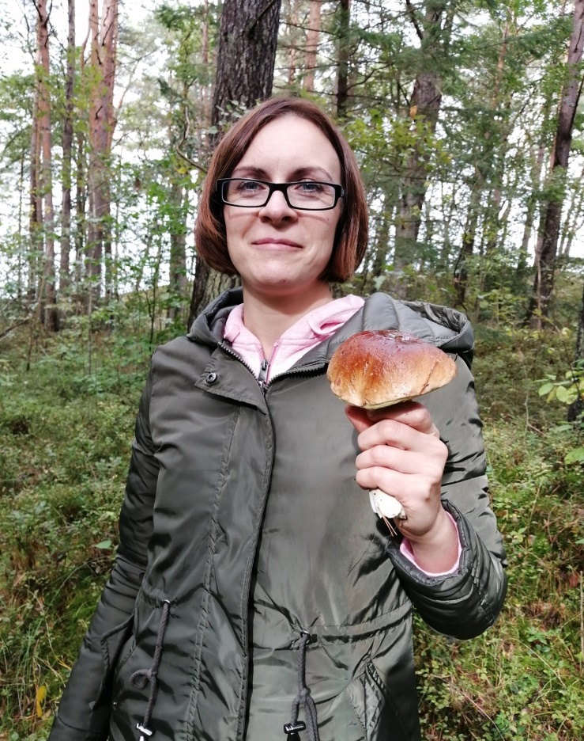
A wiecie gdzie planujemy pojechać w te wakacje? Zobaczcie sami
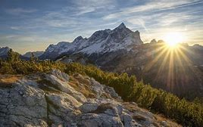
W te wakacje planujemy pojechać w Polskie góry. Tym razem w te niższe (nie Tatry tylko Bieszczady). Pamiętacie gdzie na mapie Polski znajdują się tereny górskie i jakim oznaczone są kolorem? Pokazywałam Wam je wiele razy.
5.Praca plastyczna. Wysyłam Wam kilka pomysłów na zrobienie wakacyjnej pracy plastycznej.
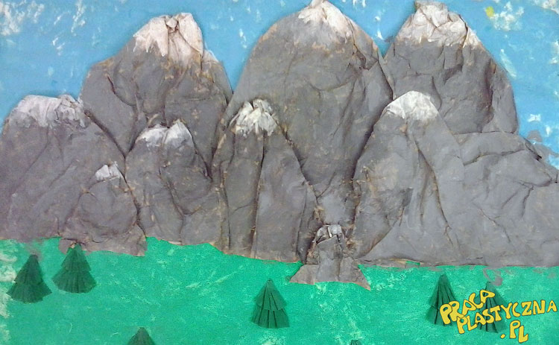

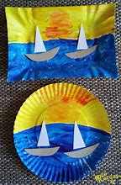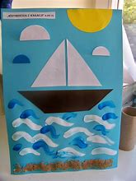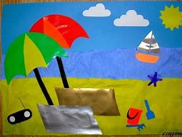
6.Praca z książką str. 30, 31, 32.
Z niecierpliwością czekam teraz na Wasze zdjęcia. Pozdrawiam serdecznie

